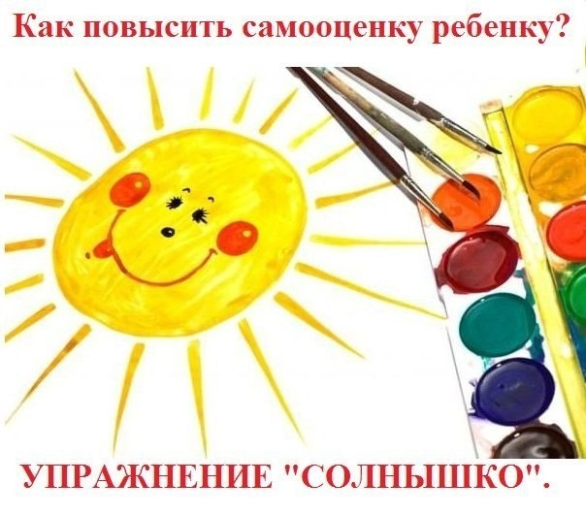
Это упражнение можно считать и диагностическим, и коррекционным: оно работает на повышение самооценки ребёнка и хорошо показывает, насколько в сознании ребёнка закрепились те или иные представления о себе.
Для его выполнения потребуется альбомный лист, фломастеры или карандаши.
Попросите ребёнка нарисовать солнышко с лучами. Никаких требований к рисунку не предъявляется, ребёнок рисует солнышко где угодно в пределах листа и чем ему нравится.
Пусть ребёнок немного расскажет о солнышке.
— Солнышко — какое оно?
— Яркое, жёлтое, красное, доброе, тёплое, радостное...

— А теперь представь, что солнышко — это ты. У солнышка твоё имя.

Пусть ребёнок подпишет, если умеет, своё имя на солнышке. Если писать он ещё не умеет, то имя подпишите сами. У солнышка обязательно должны быть лучи. Если их немного, то подрисуйте до 7-9 лучиков.
— Ты перечислил, какое солнышко замечательное: тёплое, светлое, доброе... Давай подпишем каждый лучик солнышка, называя какое-то твоё замечательное качество. Какой ты?
Ребёнок может не сразу ответить. Помогите ему, сказав, например: «Я считаю, что ты добрый. А ещё какой?»
Каждое названное вами или ребёнком качество подписывается вдоль лучика. Задача: постараться, чтобы каждый лучик был назван. И позвольте ребёнку немного пофантазировать, прихвастнуть. Не возражайте, даже если считаете, что это качество или привычка у него не развито или вообще отсутствует. Так вы сможете услышать, что ребёнок считает своими достижениями. «Я мою посуду... Убираю игрушки...». Запишите всё, что услышите, пусть и делается это порой со слезами или даже скандалом. Не нужно реплик: «Да, это делается, когда тебе десять раз скажешь…» и т. п. В упражнении «Солнышко» мы работаем только на позитиве.
Интересна реакция родителей, которые видят на занятиях, как меняется настроение ребёнка. На одном из занятий мама 5-летнего Андрюши спросила, можно ли дома нарисовать это солнышко на большом листе и прикрепить на стену.
Можно, конечно, можно! А ещё можно, даже нужно, попросить всех, кто знает ребёнка подписать лучики этого солнышка. Можно добавлять лучики каждый раз, когда вы заметите в ребёнке что-то, за что его нужно похвалить. Лучики может добавлять и сам ребёнок.
Одно очень важное условие. Как бы вы ни сердились на сына или дочку, в чём бы они ни провинились, наказывая их, никогда не упоминайте в этот момент про ваше рукотворное солнышко.
Поверьте, одна невинная вроде фраза типа «Ты же солнышко, а так поступаешь...» способна разрушить весь эффект упражнения. Проступок, без сомнения, требует разумного наказания, но никак не перечёркивания того, что ваш ребёнок — ваше солнышко.
И ещё один вариант выполнения упражнения «Солнышко». Он выполняется тогда, когда нарисовано солнышко ребёнка. Предложите ему нарисовать подобное солнышко для бабушки или папы, для сестрички или воспитательницы в детском саду. Пусть это будет подарок на день рождения или просто приятный сюрприз.
Мы все хотим слышать добрые слова, но этому нужно учить. Пусть это несложное упражнение «Солнышко» поможет вам в создании тёплой и душевной атмосферы.

